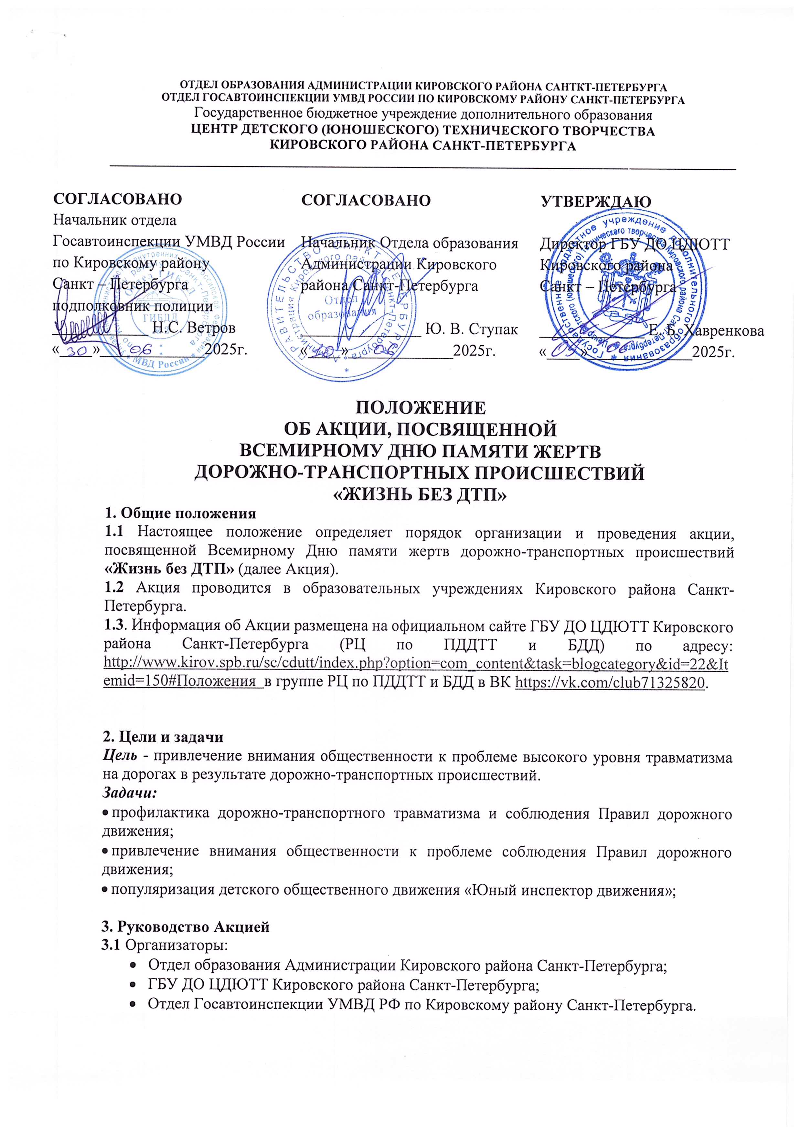**ОТДЕЛ ОБРАЗОВАНИЯ АДМИНИСТРАЦИИ КИРОВСКОГО РАЙОНА САНТКТ-ПЕТЕРБУРГА**

**ОТДЕЛ ГОСАВТОИНСПЕКЦИИ УМВД РОССИИ ПО КИРОВСКОМУ РАЙОНУ САНКТ-ПЕТЕРБУРГА**

Государственное бюджетное учреждение дополнительного образования

**ЦЕНТР ДЕТСКОГО (ЮНОШЕСКОГО) ТЕХНИЧЕСКОГО ТВОРЧЕСТВА**

**КИРОВСКОГО РАЙОНА САНКТ-ПЕТЕРБУРГА**

**_____________________________________________________________________________________________**

|  |  |  |
| --- | --- | --- |
| **СОГЛАСОВАНО**  Начальник отдела Госавтоинспекции УМВД России по Кировскому району  Санкт – Петербурга  подполковник полиции  ____________ Н.С. Ветров  «____»_____________2025г. | **СОГЛАСОВАНО**  Начальник Отдела образования  Администрации Кировского района Санкт-Петербурга  _______________ Ю. В. Ступак  «____»_____________2025г. | **УТВЕРЖДАЮ**  Директор ГБУ ДО ЦДЮТТ  Кировского района  Санкт – Петербурга  _____________ Е. Б. Хавренкова  «____»_____________2025г. |

**ПОЛОЖЕНИЕ**

**ОБ АКЦИИ, ПОСВЯЩЕННОЙ**

**ВСЕМИРНОМУ ДНЮ ПАМЯТИ ЖЕРТВ**

**ДОРОЖНО-ТРАНСПОРТНЫХ ПРОИСШЕСТВИЙ**

**«ЖИЗНЬ БЕЗ ДТП»**

**1. Общие положения**

**1.1** Настоящее положение определяет порядок организации и проведения акции, посвященной Всемирному Дню памяти жертв дорожно-транспортных происшествий **«Жизнь без ДТП»** (далее Акция).

**1.2** Акция проводится в образовательных учреждениях Кировского района Санкт-Петербурга.

**1.3**. Информация об Акции размещена на официальном сайте ГБУ ДО ЦДЮТТ Кировского района Санкт-Петербурга (РЦ по ПДДТТ и БДД) по адресу: <http://www.kirov.spb.ru/sc/cdutt/index.php?option=com_content&task=blogcategory&id=22&Itemid=150#Положения> в группе РЦ по ПДДТТ и БДД в ВК <https://vk.com/club71325820>.

**2. Цели и задачи**

***Цель*** - привлечение внимания общественности к проблеме высокого уровня травматизма на дорогах в результате дорожно-транспортных происшествий.

***Задачи:***

* профилактика дорожно-транспортного травматизма и соблюдения Правил дорожного движения;
* привлечение внимания общественности к проблеме соблюдения Правил дорожного движения;
* популяризация детского общественного движения «Юный инспектор движения»;

**3. Руководство Акцией**

**3.1** Организаторы:

* Отдел образования Администрации Кировского района Санкт-Петербурга;
* ГБУ ДО ЦДЮТТ Кировского района Санкт-Петербурга;
* Отдел Госавтоинспекции УМВД РФ по Кировскому району Санкт-Петербурга.

**3.2** Непосредственная подготовка и проведение Акции осуществляют РЦ по ПДДТТ и БДД Кировского района Санкт-Петербурга (ГБУ ДО ЦДЮТТ Кировского района Санкт-Петербурга) и образовательные учреждения Кировского района Санкт-Петербурга.

**3.3** Оргкомитет формируется Организаторами**.**

**3.4** Оргкомитет решает следующие задачи:

- Руководство подготовкой и организацией проведения Акции.

- Утверждение плана проведения.

- Освещение проведения мероприятия в группе РЦ по ПДДТТ и БДД в ВК.

**4. Участники**

В Акции могут принимать участие образовательные организации Кировского района Санкт-Петербурга, члены школьных отрядов ЮИД, учащиеся и воспитанники образовательных организаций Кировского района Санкт-Петербурга, а также их родители, педагогические работники и другие заинтересованные лица.

Количество участников от одной образовательной организации не ограничено.

**5. Сроки и место проведения**

Срок проведения Акции: ***14 – 17*** ***ноября 2025 года***.

Акция проводится непосредственно в образовательном учреждении.

**6. Порядок проведения**

**6.1** Акция состоит из двух этапов:

**1 этап – подготовительный.**

В образовательных учреждениях Кировского района Санкт-Петербурга проводятся: информирование о Всемирном Дне памяти жертв ДТП и целях проведении районной Акции, родительские собрания и заседания штабов ЮИД.

**2 этап – проведение Акции.**

В образовательных учреждениях Кировского района Санкт-Петербурга рекомендуется провести с учащимся беседу о проводимом мероприятии и объявить Минуту молчания (возможно использование местной радиосвязи). Изготовить обращения к участникам дорожного движения в виде ладошек с призывом к соблюдению Правил дорожного движения.

Для проведения Акции разработано несколько вариантов участия:

* Участникам Акции предлагается сфотографироваться с изготовленными ладошками и разместить в соответствующем альбоме в группе РЦ по ПДДТТ и БДД в социальной сети «ВКонтакте» <https://vk.com/club71325820> с хэштегом #ЖизньБезДТП_ОУ/ДОУ№___Кировского_района_СПб.
* Участникам Акции предлагается выстроиться в форме букв, составляющих название Акции **«Жизнь без ДТП»** (**приложение 1**) на выбранной территории для проведения Акции, сделать фотографию или видеоролик о проведении акции и разместить в альбоме в группе РЦ по ПДДТТ и БДД в социальной сети «ВКонтакте» <https://vk.com/club71325820> с хэштегом

#ЖизньБезДТП_ОУ/ДОУ№___Кировского_района_СПб, сопроводив обращением к участникам дорожного движения.

* Изготовить плакат (стенд) с названием Акции. Сфотографироваться всем участникам с плакатом и изготовленными ладошками или на фоне стенда, для создания фотографии можно привлечь родителей. Разместить фото в альбоме Акции в группе РОЦ по ПДДТТ и БДД в социальной сети «ВКонтакте» <https://vk.com/club71325820> с хэштегом #ЖизньБезДТП_ОУ/ДОУ№___Кировского_района_СПб, сопроводив обращением к участникам дорожного движения. Рекомендовано детским объединениям ЮИД фотографироваться в парадной форме.

Участие в Акции автоматически подразумевает согласие на публикацию фотоотчета в средствах массовой информации, в сообществах в социальных сетях «ВКонтакте».

**6.2** Безопасность 1 этапа Акции обеспечивается образовательными организациями. При проведении 2 этапа Акции приказом по учреждению назначаются ответственные за жизнь и здоровье участников мероприятия, организацию и проведение инструктажа по технике безопасности и информированию о содержании Акции, в соответствии с положением, а также за соблюдение дисциплины и выполнение правил техники безопасности.

Инспекторам отдела Госавтоинспекции безопасности дорожного движения проводится разъяснительная работа с участниками Рейда о соблюдении правил дорожного движения.

**7. Подведение итогов**

**Отчет** о проведении Акции в образовательном учреждении **и фотографии** (до 3 шт., отдельными файлами в формате.jpg) необходимо предоставить после завершения Акции в РЦ по ПДДТТ и БДД Кировского района Санкт-Петербурга по ссылке в Yandex-форме.

**8. Финансирование**

Финансирование Акции осуществляется за счет средств Организатора.

Участие в Акции бесплатное.

**9.** **Контактная информация**

РЦ по ПДДТТ и БДД Кировского района Санкт-Петербурга

**Телефон: 252-15-40**

**ПРИЛОЖЕНИЕ 1**

***к Положению об акции,***

***посвященной Всемирному Дню памяти***

***жертв дорожно-транспортных происшествий***

***«Жизнь без ДТП»***

**Примерное построение участников Акции,**

**посвященной Всемирному Дню памяти жертв ДТП**

**«Жизнь без ДТП»**

- участники Акции.

Исходя из количества участников допускается выстраивается в варианте «ЖИЗНЬ»

